児童用ＴＰＣ「Zoom」によるオンライン教室への接続について

１ 児童用タブレットＰＣ（ＴＰＣ）で必ず各個人の「ユーザー名」「パスワード」でWindowsにサインインします。

ユーザー名： ｐ１２▲▲■■■（ピー イチ ニ ▲▲は入学年度 ■■■は自分の番号）
パスワード： お知らせしているもの
※一度も学校でそのアカウントを使用していない場合は、家庭でログインできません。その場合は「.\kawat」でログインをお願いします。
２ オンライン教室に参加する
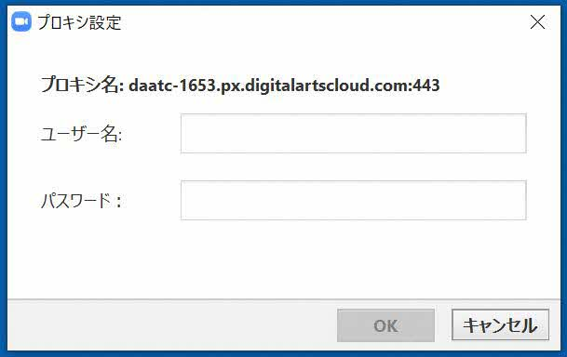
①児童用ＴＰＣのデスクトップにある
「Zoom」をダブルクリックします。

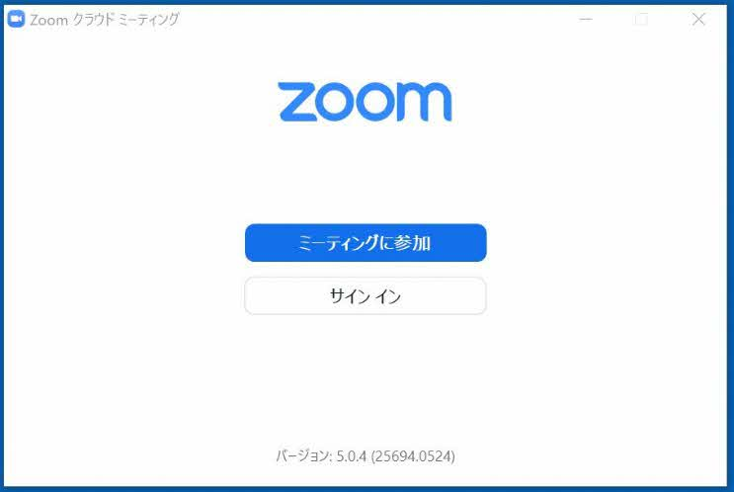

※プロキシ設定が出てきたら、すべて空欄のまま「キャンセル」を押します。（何度か出てきます）

②「ミーティングに参加」を押します。

③担任の先生から教えられた「ミーティングID（半角数字11桁）」を入力します。

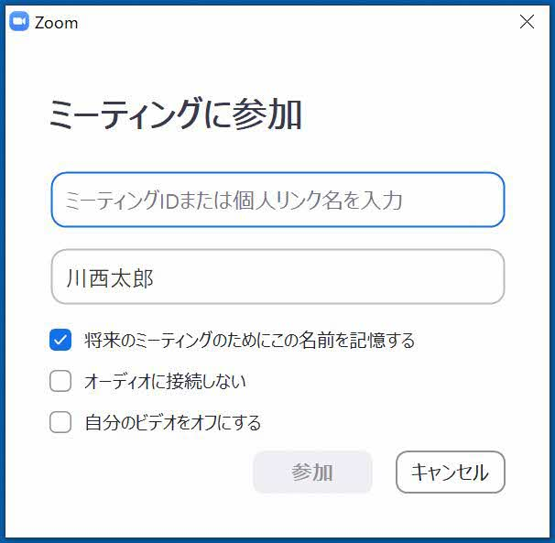

④学年・組・出席番号・名前を入力します。
例：6101 かわにし たろう
（年組番号）
※名前が入れられない場合は、学年・組・出席番号だけでもいいです。

6101 かわにし たろう

⑤「参加」を押します。

⑥担任の先生から教えられた「ミーティングパスワード」を入力します。

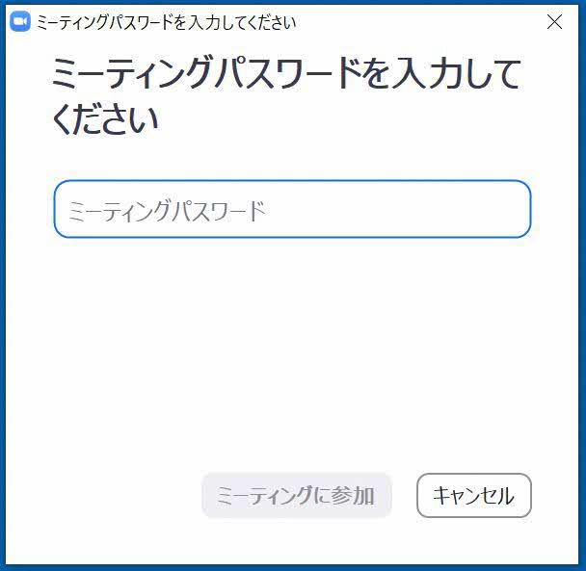

⑦「ミーティングに参加」を押します。

⑧「コンピュータでオーディオに参加」を押します。
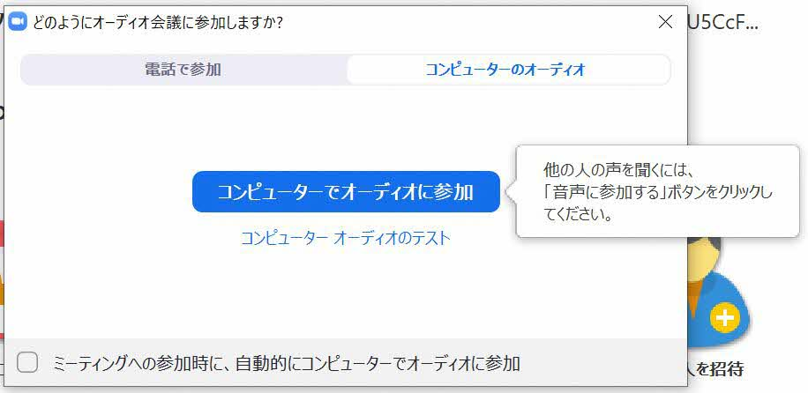

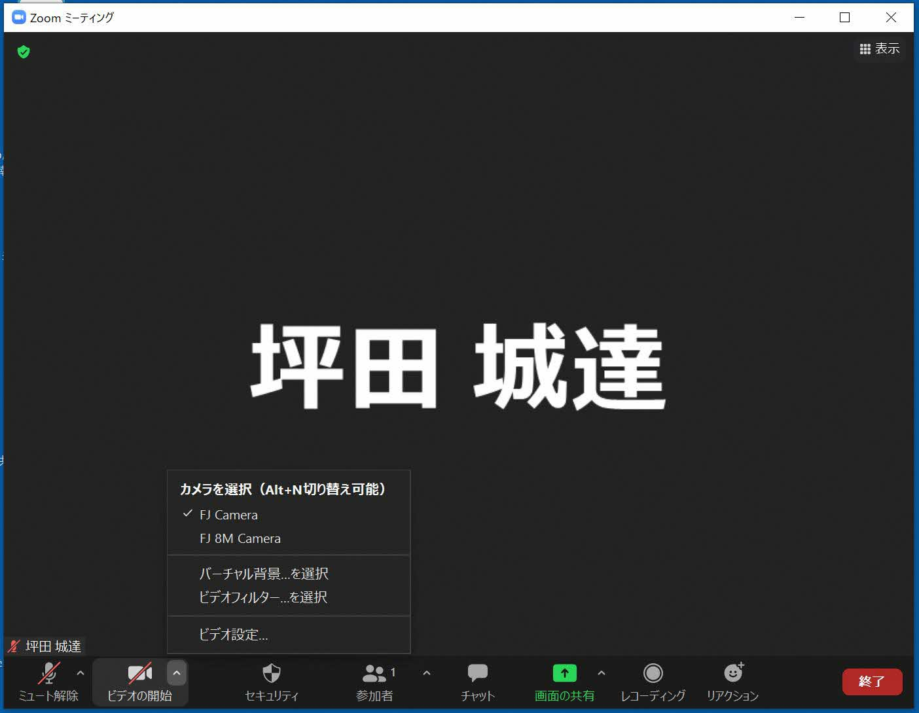

【参加者】：授業参加者の一覧が見られます。
【マイク】：授業中は必ず「ミュート」にします。話をするときには「解除」します。

【終了】：授業を終了します。

【カメラ】：授業中は必ず「オン」にします。自分の姿が映らない場合は、横の「△」を押してカメラを「FJ Camera」にします。

